Dors CT2015. Неправильное определение номинала

При неправильном определении номинала банкноты, требуется калибровать прибор.
Также возможной причиной может быть загрязненность и/или выход из строя датчика скорости двигателя (Grating sensor) и секторного диска.
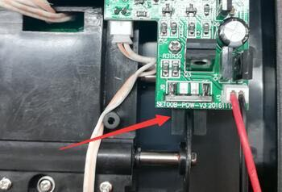
Датчик впаян контактами на плате питания, находящейся в нижней части прибора.
Очистить датчик и секторный диск кистью. При необходимости поменять датчик или плату питания целиком.

